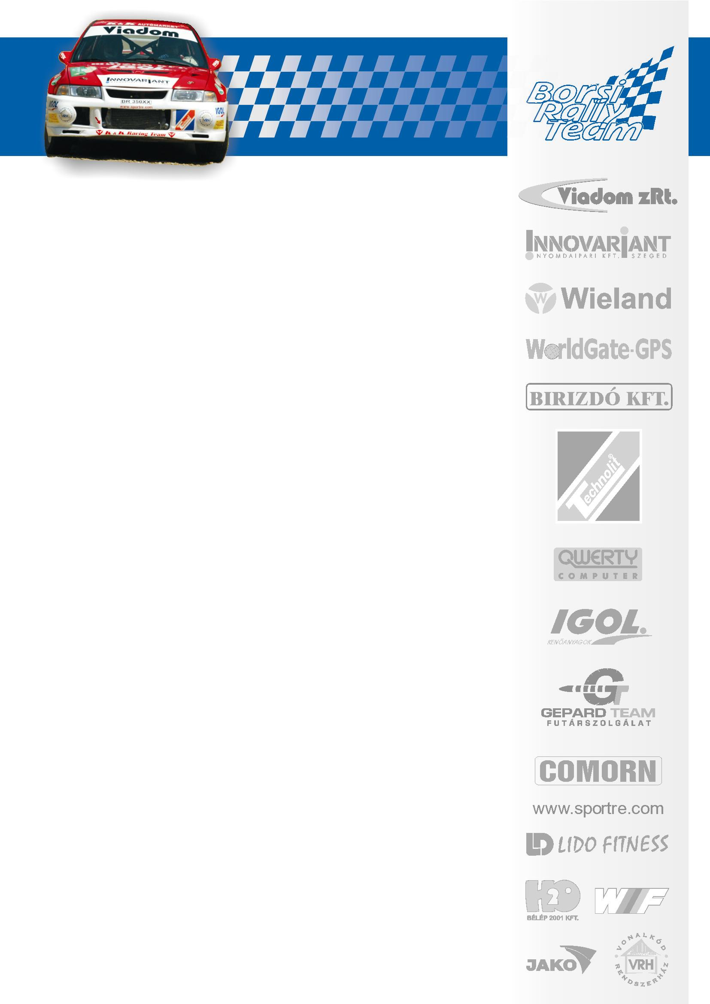
ÚJ TÁMOGATÓVAL ÚJRA A MECSEKBEN!

BORSI GERGELY – BARANYAI LÁSZLÓ
39. ALLIANZ HUNGÁRIA RALLYE - PÉCS

Az RTE Bajnokság mecseki futamán „elkövetett” sikeres vendégszereplés után a csapat lelkesen vágott neki az idei szezon utolsó komoly megmérettetésének a Mecseki pályákon. Ez a különleges hangulatú tradicionális verseny mindig egy kiemelkedő pontja az évnek, ráadásul ez most a bajnokság utolsó futama is egyben. A rosszemlékű tavalyi év után amikor a fiúk egy alkatrész hiánya miatt nem tudtak itt elrajtolni az idei verseny előtti kellemesen türelmetlen várakozást az is fokozta, hogy ettől a futamtól egy új támogatóval bővült a csapat szponzorainak a sora. A zászlórudakat gyártó és forgalmazó FORMENTA HUNGARY Kft-vel kötött friss megállapodásnak köszönhetően a csapat még biztosabb háttérrel vághat neki a záró futamnak. A Borsi - Baranyai kettős remélhetőleg egy szép és biztos lábakon álló zászlórúdon szépen lobogó zászlóhoz hasonlóan „lobog” majd végig ezeken a nagyszerű pályákon a további két versenynapon.
Bemelegítésként a mai prológon az abszolút értékelés 24. és a népes A8-as géposztály 7. hetedik helyére érkeztek a sok ezer néző előtt.
Kettősünk a holnapi napon 8óra 45 perckor vág majd neki a szombatra rendelt 8 gyorsasági szakasznak.

www.borsirally.hu media@borsirally.hu

